**Zuid Holland - Plaats = Rotterdam (ZH) De Lelie (Stellingmolen)**

* In 1740 werd de molen in het oude Kralingen gebouwd en heette toen "De Ezel".
* Op 31 januari 1777 verkopen Thijs van Zeventer en Jacob de Werken een stukje land met de opstal van een molen en afbraak van een huisje en hetgeen 'verders op 't Land is leggende, staende en gelegen aan de Westzijde van de korte kade in dezen Ambagte'.
* 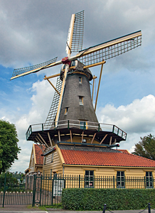Dit is ook de 'Snuijfmole, huijsje en Loosje' die Isaac Hioolen, meester broodbakker, op 29 juli 1803 van van Willem van der Lugt ko opt.
* In 1840 werd deze interessante molen naar de huidige plaats overgebracht.
* Toen zijn ook de achtkantstijlen 1,5 m verlengd, waardoor een slanke molenromp ontstond.
* Tot 1921 waren in De Lelie 6 stampkuipen aanwezig; de 6e kuip moest toen plaats maken voor een electromotor, die de wentelas aandreef.  
  Bij een ingrijpende restauratie in 1970, waarbij de fundering vernieuwd werd en de molen recht werd gezet en opgevijzeld, werd de electrische aandrijving in de molen verwijderd.
* Sinds 1996 wordt weer op vrijwillige basis met de beide Kralingse snuif- en tabaksmolens het oude ambacht uitgeoefend.
* Op elke 2e zaterdag van de maand wordt met deze molen en de naburige molen De Ster specerijen en snuiftabak gemalen.
* Bij specerijen bepaalt de de hoeveelheid vet in het product de manier van malen.
* De vettere producten worden vooral met de verticale kantstenen fijn gewreven.
* Producten met weinig vet worden tussen twee horizontale stenen van basaltlava gemalen.
* Na het malen wordt het product gezeefd, kleine parijen met een handzeef, voor grote partijen wordt een door de molen aangedreven buil gebruikt.